SOAP - Travaux pratiques

L’énoncé est à adapter que vous soyez sur Linux, Windows ou Mac.  
Le TP contient des questions auxquelles il faut répondre, elles sont en lien avec les manipulations.

Le but de ce TP est de :

* Créer et modifier un serveur SOAP avec node.js
* Consommer un service SOAP à l’aide du logiciel SOAP UI.

# Installation

* Node.js dernière version LTS (Long Time Support)
* Client Git dernière version
* Visual Studio code dernière version
* SOAP UI version Open Source dernière version (gratuite), nécessite peut-être au préalable Java

Vous pouvez utiliser un moteur de recherche :

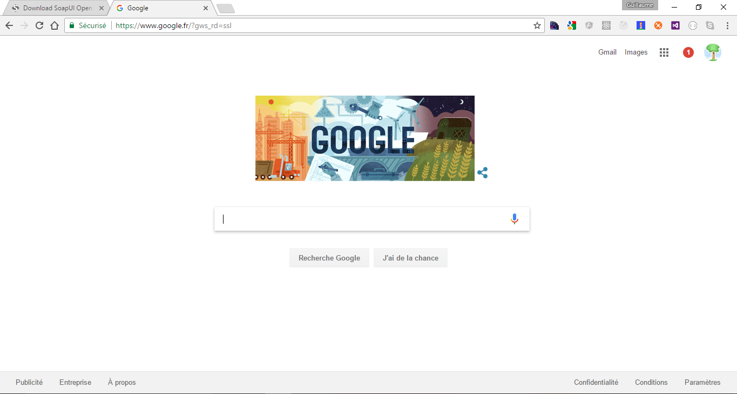

# Récupération du projet sous git

1. Ouvrir un client de type « cmd » pour exécuter des lignes de commande

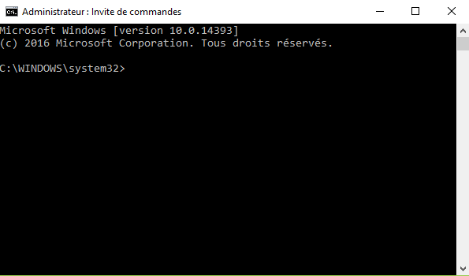

1. Organisez-vous dans un répertoire du type « C:/TP/WebServices/soap », pour mettre le code de votre TP
2. Dans votre « cmd » taper la commande :
   1. git clone --depth 1 --branch soap <https://github.com/guillaume-chervet/course.rest.git>
   2. Ceci récupérera un squelette de projet node.js
3. Placez-vous dans le nouveau répertoire « C:/TP/WebServices/soap/**course.rest** »
4. Dans votre « cmd » taper la commande :
   1. npm install
   2. Ceci va télécharger les dépendances node.js sur internet via le logiciel « npm ». Les dépendances sont décrites dans votre fichiers « package.json »
5. Ouvrez Visual Studio Code sur ce répertoire « C:/TP/WebServices/soap/**course.rest** ».

# Exécution du serveur

1. Pour connaître la version de node.js sur votre poste, il faut exécuter la commande
   1. node –v

*Question : Quelle version de « node.js » est installée sur votre poste ?*

***Réponse :***

|  |
| --- |
| *v16.13.1* |

* 1. npm –v

*Question : Quelle version de « npm » est installé sur votre poste ?*

***Réponse :***

|  |
| --- |
| *8.1.2* |

1. Pour exécuter le serveur, il faut réaliser la commande suivante depuis votre répertoire « C:/TP/WebServices/soap/**course.rest** » :
   1. node src/serverSoap

Votre serveur est maintenant démarré. Il contient un service SOAP qui propose 2 méthodes.  
Le module open source utilisé pour réaliser le serveur SOAP est :  
<https://github.com/vpulim/node-soap>

*Question : Quel est l’URL du fichier WSDL ? Pour information, cette URL est accessible via un navigateur WEB. Une partie de la réponse est dans le code JavaScript que vous venez de télécharger.*  
***Réponse :***

|  |
| --- |
| *http://localhost:8000/wscalc1?wsdl* |

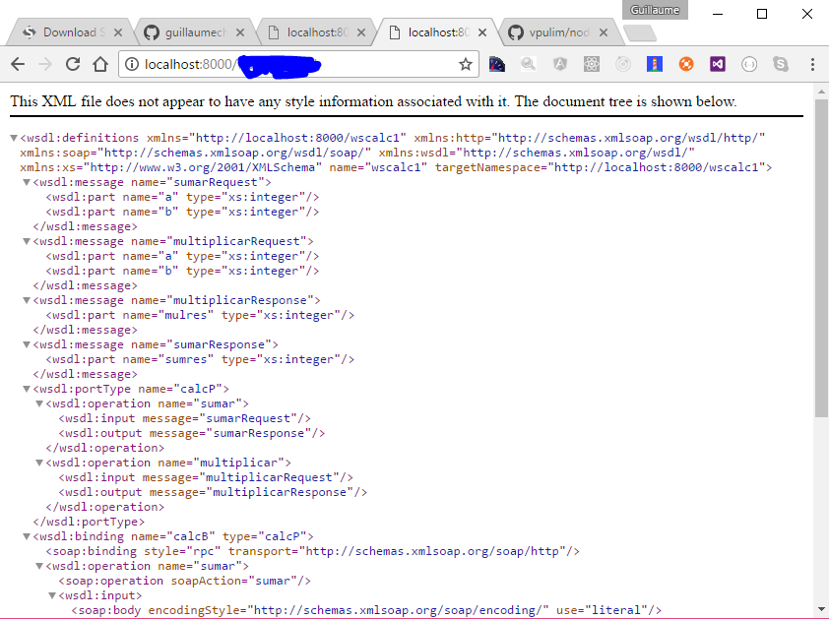

# Consommer le service SOAP

1. Exécutez le logiciel SOAP UI

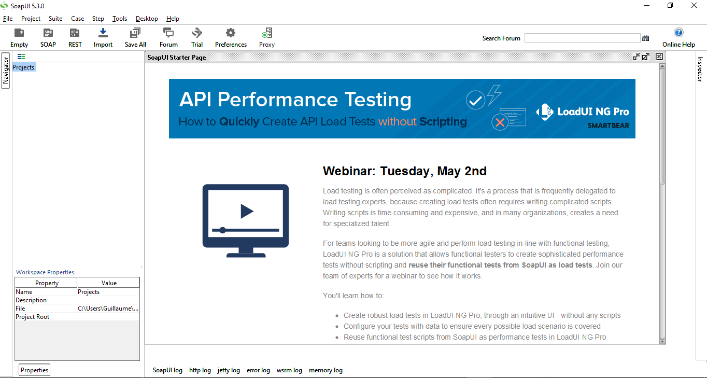

1. Ajoutez une référence vers votre Service SOAP.

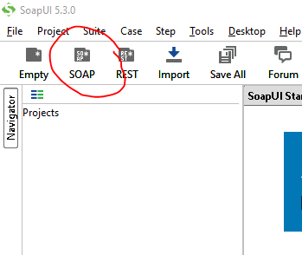  
Cliquer sur le bouton encadré en rouge

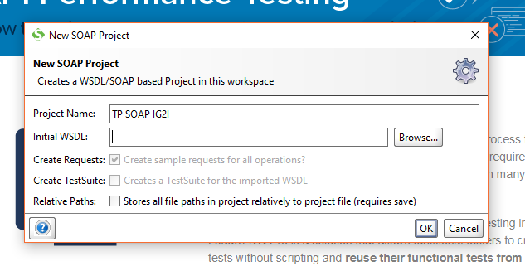

Renseigner l’url du fichier wsdl

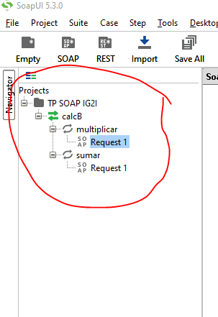

Résultat une fois le fichier importé

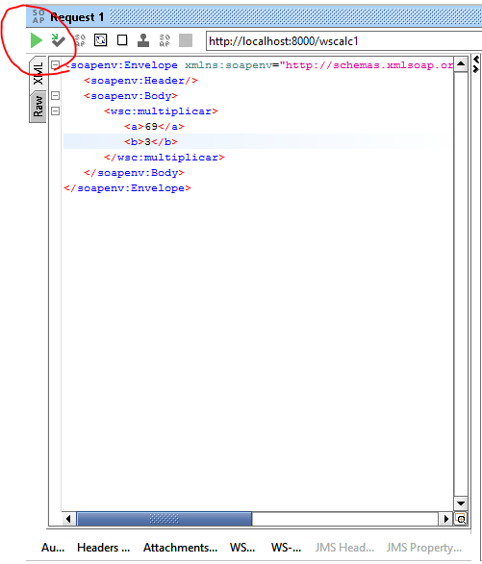

Bouton pour appeler un service

1. Appeler la méthode « multiplicar » du service SOAP « wscalc1 » avec les paramètres a=112 et b=99

***Question****: Quelle est la réponse de la méthode « multiplicar » du service SOAP « wscalc1 » appelée avec le paramètre a=112 et b=99 ?*  
***Réponse****:*

|  |
| --- |
| *<?xml version="1.0" encoding="utf-8"?>*  *<soap:Envelope xmlns:soap="http://schemas.xmlsoap.org/soap/envelope/">*  *<soap:Body>*  *<undefined:multiplicarResponse>*  *<undefined:res>11088</undefined:res>*  *</undefined:multiplicarResponse>*  *</soap:Body>*  *</soap:Envelope>* |

# Création d’une méthode SOAP

1. Ajoutez à votre webservice une méthode « divar » qui va permettre de réaliser une fraction avec en entrée 2 paramètres ; « a » le numérateur et « b » le dénominateur tel que a/b. « a » et « b » étant tous les deux des entiers supérieurs à 0.

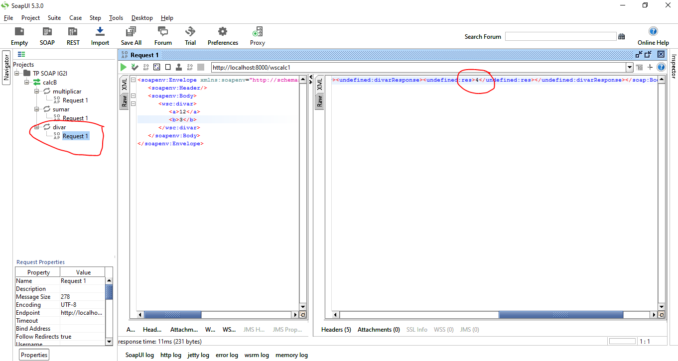

***Question****: Quelles sont toutes les manipulations que vous avez dû réaliser afin d’ajouter cette méthode et de la tester ?*  
***Réponse****:*

|  |
| --- |
| *D’abord, il fallait définir la route, son traitement et son retour dans serverSoap.js :*  *const service = {*  *ws: {*  *calc: {*  *...*  *divar: function (args) {*  ***console****.log('divar called');*  ***console****.log(args);*  *const n = parseInt(args.a) / parseInt(args.b)*  *return {*  *res: n*  *}*  *}*  *}*  *}*  *};*    *Ensuite j’ai modifié wscalc1.wsdl :*  *<?xml version="1.0" encoding="UTF-8"?>*  *<wsdl:definitions xmlns:http="http://schemas.xmlsoap.org/wsdl/http/" xmlns:soap="http://schemas.xmlsoap.org/wsdl/soap/"*  *xmlns:wsdl="http://schemas.xmlsoap.org/wsdl/"*  *xmlns:xs="http://www.w3.org/2001/XMLSchema" name="wscalc1"*  *targetNamespace="http://localhost:8000/wscalc1" xmlns="http://localhost:8000/wscalc1">*  *...*  *<wsdl:message name="divarRequest">*  *<wsdl:part name="a" type="xs:integer"/>*  *<wsdl:part name="b" type="xs:integer"/>*  *</wsdl:message>*  *<wsdl:message name="divarResponse">*  *<wsdl:part name="divres" type="xs:integer"/>*  *</wsdl:message>*  *<wsdl:portType name="calcP">*  *...*  *<wsdl:operation name="divar">*  *<wsdl:input message="divarRequest"/>*  *<wsdl:output message="divarResponse"/>*  *</wsdl:operation>*  *</wsdl:portType>*  *<wsdl:binding name="calcB" type="calcP">*  *<soap:binding style="rpc" transport="http://schemas.xmlsoap.org/soap/http"/>*  *...*  *<wsdl:operation name="divar">*  *<soap:operation soapAction="divar"/>*  *<wsdl:input>*  *<soap:body encodingStyle="http://schemas.xmlsoap.org/soap/encoding/" use="literal"/>*  *</wsdl:input>*  *<wsdl:output>*  *<soap:body encodingStyle="http://schemas.xmlsoap.org/soap/encoding/" use="literal"/>*  *</wsdl:output>*  *</wsdl:operation>*  *</wsdl:binding>*  *</wsdl:definitions>*  *Ensuite j’ai rechargé le projet sur SOAP UI et aussi le fichier wsdl afin de voir divar apparaître dans la liste.*  *Puis j’ai testé la route en envoyant a = 10 et b = 5 pour voir si, dans une utilisation avec des paramètres valides, la route fonctionnait :*  *<?xml version="1.0" encoding="utf-8"?><soap:Envelope xmlns:soap="http://schemas.xmlsoap.org/soap/envelope/">*  *<soap:Body>*  *<undefined:divarResponse>*  *<undefined:res>2</undefined:res>*  *</undefined:divarResponse>*  *</soap:Body>*  *</soap:Envelope>*  *J’ai ensuite testé avec a qui n’est pas un int, b qui n’est pas un int et a et b qui ne sont pas des int.*  *Dans ces 3 cas, je reçois en réponse NaN (Not a number).*  *Finalement, j’ai testé avec a = 10 et b = 0, ce qui me retourne l’infinie :*  *<?xml version="1.0" encoding="utf-8"?><soap:Envelope xmlns:soap="http://schemas.xmlsoap.org/soap/envelope/">*  *<soap:Body>*  *<undefined:divarResponse>*  *<undefined:res>Infinity</undefined:res>*  *</undefined:divarResponse>*  *</soap:Body>*  *</soap:Envelope>* |

# Code Erreur

1. Dans le cas où le dénominateur « b » est égal à 0, votre professeur souhaite que votre service retourne un code erreur SOAP normalisé.
2. Réalisez l’implémentation à l’aide de la documentation : <https://github.com/vpulim/node-soap> et les valeurs ci-dessous :
   1. **Code** : 500
   2. **Reason** : b cannot be 0
3. Réalisez un appel via SOAP UI avec les valeurs ci-dessous :
   1. a=2
   2. b=0

***Question****: Quel est le nom complet de la balise « parente » contenant les informations sur l’erreur ?*  
***Réponse****:*

|  |
| --- |
| *<soap:Fault>*  *</soap:Fault>* |

# Questions

***Question : Es ce que c’est possible d’écrire un client en node.js (afin de remplacer SOAP UI dans le TP) ?***

***Réponse :***

|  |
| --- |
| *Oui, tant qu’on utilise la bonne méthode d’envoie de requête.* |

***Question : Quel est le protocole utilisé pour la communication client/serveur dans ce TP ?***

***Réponse :***

|  |
| --- |
| *On passe par HTTP en mode POST.* |

***Question : Quel est le format de message utilisés pour l’échange d’information client/serveur ?***

***Réponse :***

|  |
| --- |
| *On utilise des fichiers XML.* |

***Question : A quoi sert le fichier WSDL ?***

***Réponse :***

|  |
| --- |
| *Il permet de définir les routes du service.*  *Pour ceci, il définit leurs noms d’appel, les paramètres attendus (type, nombre, …), les retours possibles (error/success).* |